Documentation du projet

Ceci est un document Libreoffice qui documente le projet. IMPORTANT : Ce fichier doit être enregistré en *.fodt (flat odt) pour être utilisé/utilisable avec github.

Un titre

Une image :
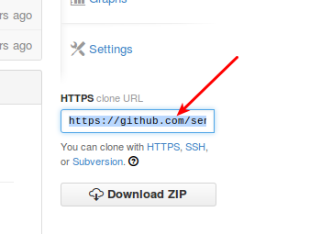
Les images sont intégrées automatiquement dans le fodt… ce qui est très pratique pour écrire vite ladite documentation.
etc.

Fichiers types utiles/utilisés dans un projet
Voici des fichiers d'exemple un projet, types de fichiers tous utilisables avec Github) :

Lien vers code SVG du projet : dessin.svg
Lien vers un enregistrement des documentations web utiles pour ce projet : docs_web/

Lien vers code Arduino du projet : modele.ino
Lien vers code Pyduino du projet : Blink.yno
Lien vers code Python du projet : code_mini.py
Lien vers répertoire interface PyQt du projet : tuto_pyqt_bases_modele
Lien vers répertoire webapp du projet : 12c-3_15

Lien vers code openscad pièce 3D du projet : 90_bracket_min.scad
Lien vers fichier STL pièce 3D du projet : 90_bracket_min.stl
Lien vers fichier Gcode du projet : 90_bracket_min.gcode

Si les applications à utiliser pour chaque type de fichier sont correctement configurées sur le système, les liens ci-dessous ouvrent directement les fichiers dans les applications adaptées !
En clair, un simple clone du projet permet de lancer les différents logiciels utiles en un clic.

Rubriques type d'un projet

Synthèse :
Description rapide avec résumé des options prises par « poste » :
Alimentation
Mécanique
- Mécanique de structure
- Motorisation / entraînement
- Pièces standards
- Pièces 3D
- Visserie
Electronique « bas niveau »
- Montage général
- Capteurs
- Carte programmable
- Effecteurs / interfaces
Electronique « haut niveau »
- Montage général
- Capteurs « haut niveau »
- Système embarqué
- Effecteurs « haut niveau »
Code Arduino
Codes Pyduino
Codes Python
Codes interfaces PyQt
Codes webapps
Etc…

Description générale

Docs utiles

Discussion technique

Alimentation

Mécanique

Mécanique de structure

Motorisation / entraînement

Pièces standards

Pièces 3D

Visserie

Circuits imprimés

Electronique « bas niveau »

Montage général

Capteurs

Carte programmable

Effecteurs / interfaces

Electronique « haut niveau »

Montage général

Capteurs « haut niveau »

Système embarqué

Effecteurs « haut niveau »

Codes Arduino

Codes Pyduino

Codes Python

Codes interfaces PyQt

Codes webapps

